新 书 推 荐
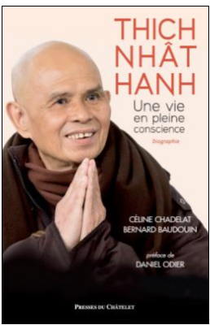
中文书名：《一行禅师》
英文书名：THICH NHAT HAHN
作 者：Bernard Baudouin and Céline Chadelat
出 版 社：Éditions de l’Archipel
代理公司：ANA/Nina Yang
页 数：288页
出版时间：2016年10月
代理地区：中国大陆、台湾
审读资料：法语电子稿
类 型：传记回忆录
版权已授：德国。

内容简介：

这是这位去年刚过九十大寿的精神向导的第一部列传之一。从16岁遁入佛门以来，他从未分割过自己的修道之路与政治承诺，具体表现在：他在越南战争中的支持，与马丁·路德·金的友谊，他对船民的帮助等等方面。

这本自传已经被梅村禅修中心的女住持，道严（Dao Nghiem）道长批准了。

1926年10月11日出生于越南顺化的一行禅师，亲眼目睹了摧毁自己城市的战争爆发。自16岁入道以来，这位伟大的禅宗大师就一直将自己的政治行动和社会行动与修行融会贯通。遵奉禅师们的教义重心，他反对传统的呆板，还引入了深刻变革。他对任何党派观念都充满了怜悯之心，他忠于自己的信仰却从不搞派系斗争。他对“全意识”的构想即适用于最卑微的工作，又适用于他对世界的政治理念。大师的这第一本传记呈现了他这一路以来获得的财富：他在越南战争中的参与，他与马丁·路德·金的友谊，他在太平洋支持船民的斗争，他对美国退伍军人伸出援手，还有他的精神财富的力量。

作者简介：

伯纳德·鲍德温（Bernard Baudouin）是一位宗教信仰的专家，创作了50多本关于伟大的精神活动和精神信仰的书。他在Presses du Châtelet出版社发行了一本关于入道的启蒙书且是一本选集，《关于自我认知的文集》（The Big Book of Self-Knowing）（法语名为：Le Grand Livre de la connaissance de soi）。

席琳·沙德拉（Céline Chadelat）是一位专攻宗教信仰和精神性的记者。

谢谢您的阅读！
请将回馈信息发至：
杨娜（Nina Yang)
安德鲁·纳伯格联合国际有限公司北京代表处
北京市海淀区中关村大街甲59号中国人民大学文化大厦1705室，100872
电 话：010-82449260
传 真：010-82504200
Email: Nina@nurnberg.com.cn
网 址: http://www.nurnberg.com.cn
新浪微博：http://weibo.com/nurnberg
豆瓣小站：http://site.douban.com/110577/
微信订阅号：安德鲁书讯


